|  |  |
| --- | --- |
| СОГЛАСОВАНО | УТВЕРЖДАЮ |
| Сторона ЗАКАЗЧИКА  Д.В.Попов  «____»______________2021 г. | Сторона ИСПОЛНИТЕЛЯ  Н.В. Старостин  «____»______________2021 г. |

**ПРОГРАММА И МЕТОДИКА КОМПЛЕКСНЫХ ИСПЫТАНИЙ**

**научно-исследовательской работы**

**«Разработка агента в OpenAI Gym с использованием**

**методик обучения с подкреплением»**

Ответственный исполнитель

_____________ А.Д. Буянов

«____»_____________2021 г.

2021 г.

**СОДЕРЖАНИЕ**

СОДЕРЖАНИЕ 2

1.ОБЪЕКТ ИСПЫТАНИЙ 3

2. ЦЕЛЬ ИСПЫТАНИЙ 3

3. ОРГАНИЗАЦИЯ ПРОВЕДЕНИЯ ИСПЫТАНИЙ 3

4. ТРЕБОВАНИЯ К ПРОГРАММНОМУ ОБЕСПЕЧЕНИЮ 4

5. ТРЕБОВАНИЯ К ПРОГРАММНОЙ ДОКУМЕНТАЦИИ 4

6. СРЕДСТВА И ПОРЯДОК ИСПЫТАНИЙ 4

7. МЕТОДИКА ИСПЫТАНИЙ 5

8. ОТЧЕТНОСТЬ 9

ПЕРЕЧЕНЬ ССЫЛОЧНЫХ ДОКУМЕНТОВ 9

Настоящая программа и методика приемочных испытаний определяет порядок проведения комплексных испытаний агента в OpenAI Gym с использованием методик обучения с подкреплением [1].

1. ОБЪЕКТ ИСПЫТАНИЙ

Испытанию подлежат файлы запусков обучения агента среды LunarLander-v2 и приложение для запуска обученного агента.

Файлы запускаются в среде разработки для Python или через командную строку.

Приложение представляет собой запускаемый .exe файл.

# ЦЕЛЬ ИСПЫТАНИЙ

Испытания проводятся с целью проверки агента среды LunarLander-v2 на соответствие требованиям технического задания, обеспечивающего выполнения его задачи в выбранной среде [1].

# ОРГАНИЗАЦИЯ ПРОВЕДЕНИЯ ИСПЫТАНИЙ

Приемочные испытания проводятся комиссией на технических средствах Заказчика. Состав комиссии определяется распоряжением Заказчика.

Порядок проведения проверок и отдельные пункты программы могут изменяться или уточняться в процессе испытаний.

1. ТРЕБОВАНИЯ К ПРОГРАММНОМУ ОБЕСПЕЧЕНИЮ

Испытания проводятся в соответствии с пунктами методики испытаний, приведенными в табл. 1. Таблица 1.

|  |  |  |  |  |
| --- | --- | --- | --- | --- |
| № п/п | Наименование проверки | | Пункт ТЗ | Пункт методики |
| 1. | Проверка состава документации и параметров технических средств | | 4.1.2, 5 | 7.1 |
| 2. | Функции | Верификация ввода пользователя  Запуск среды с обучением агентов  Вывод статистики в виде графиков | 4.1.1.1 - 4.1.1.3 | 7.2 – 7.3 |
|

# ТРЕБОВАНИЯ К ПРОГРАММНОЙ ДОКУМЕНТАЦИИ

Программная документация включает в себя:

* руководство программиста;
* руководство оператора;
* программа и методика испытаний;

Методы испытаний включают в себя процедуры проверок каждого из пунктов раздела «Средства и порядок испытаний».

1. СРЕДСТВА И ПОРЯДОК ИСПЫТАНИЙ

Требования к аппаратному обеспечению:

Для функционирования ПО ПЭВМ должны удовлетворять следующим требованиям: оперативная память не менее 8ГБ, доступная дисковая память не менее 1Гб, процессор Intel Core поколения не менее i3 DUO.

Требования к программному обеспечению:

Для запуска агентов в среде на ОС Windows необходимо, чтобы на устройстве пользователя был установлен Python 3 (или выше), среда разработки для Python (например, Anaconda), пакет Gym и дополнительные утилиты для корректной работы Gym на ОС пользователя.

# **МЕТОДИКА ИСПЫТАНИЙ**

## Проверка состава документации и параметров технических средств

Комплект документов и параметры технического средства должны удовлетворять условиям пункта 6.

* 1. Проверка работоспособности обучения моделей

1. Для запуска файла необходимо:
2. Открыть командную строку или PowerShell
3. Перейти в папку {Ваш путь}/ LunarLanderProject/Code/ через команду cd
4. Запустить файл командой «python learn_models.py»

Результат испытания пункта 3 считается положительным, если в консоли появятся следующие сообщения:

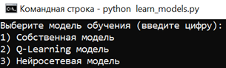

Рис 1. Запуск файла learn_models.py

1. Ввести необходимые параметры

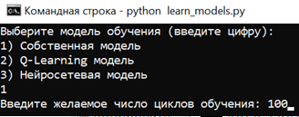

Рис 2. Ввод параметров

Результат испытания пункта 4 считается положительным, если запустится окно рендера среды LunarLander и в консоли начнут выводиться результаты запусков:

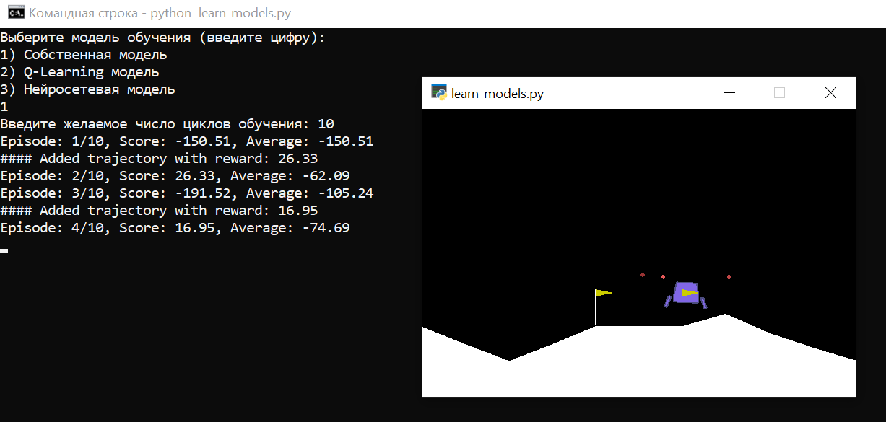

Рис 3. Корректная работа файла learn_models.py

В случае указания неверных параметров должны появиться следующие сообщения:

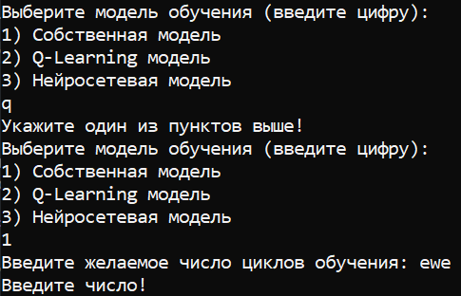

Рис 4. Сообщения об ошибках ввода

1. В процессе работы программы, если число запусков было больше 10, в папку {Ваш путь}/ LunarLanderProject/Data/Graphics/ каждые 10 итераций должен сохранятся график с названием запускаемой модели в формате .png.

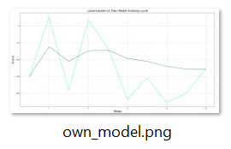

Рис 5. Сохранённый график

1. Если была запущена нейросеть, то каждые 50 итераций в папку {Ваш путь}/ LunarLanderProject/Code/ сохраняются веса нейросетей.

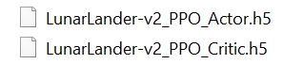

Рис 6. Сохранённые веса нейросетей

## Проверка работоспособности обученной модели

1. Для запуска файла необходимо:
2. Открыть командную строку или PowerShell
3. Перейти в папку {Ваш путь}/ LunarLanderProject/Code/ через команду cd
4. Запустить файл командой «python lunar_lander.py» или же запустить собранный исполняемый файл

Результат испытания пункта 3 считается положительным, если в консоли появятся следующие сообщения:

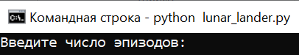

Рис 7. Запуск файла lunar_lander.py

1. Ввести необходимые параметры

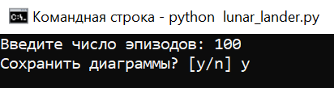

Рис 8. Ввод параметров

Результат испытания пункта 4 считается положительным, если запустится окно рендера среды LunarLander и в консоли начнут выводиться результаты запусков:

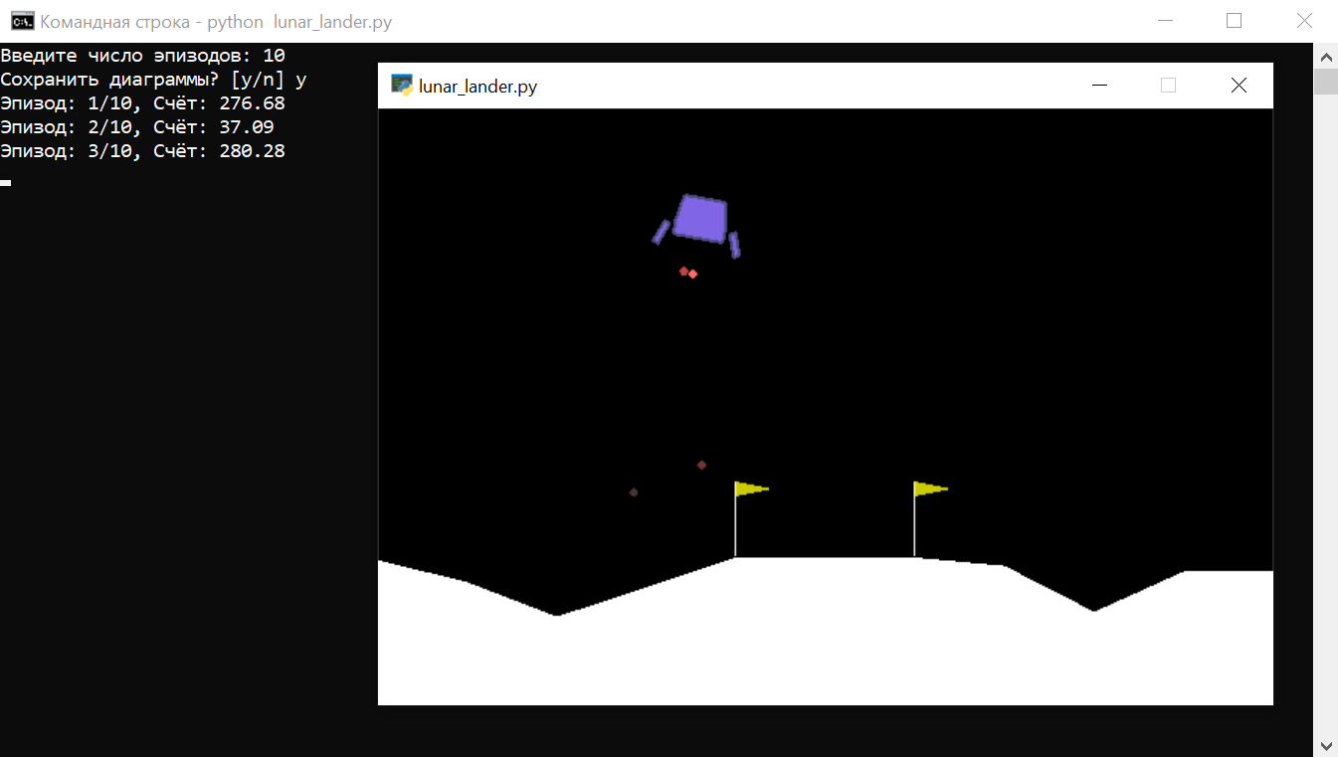

Рис 9. Успешный запуск обучившейся модели

1. После окончания всех итераций должно появиться следующее сообщение:

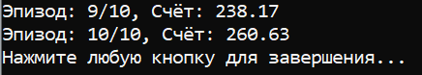

Рис 10. Сообщение о завершении итераций

1. Если было выбрано сохранить графики, то в папке {Ваш путь}/ LunarLanderProject/Trained Model/, если запуск осуществлялся через приложение, или в папке {Ваш путь}/ LunarLanderProject/Code/, если запуск был через консоль, появится вывод гистограмм в формате .png.

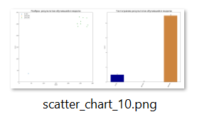

Рис 11. Сохранённая гистограмма

# ОТЧЕТНОСТЬ

По всем видам испытаний оформляется протокол испытаний, который подписывается членами комиссии, проводившими испытания.

Протокол испытаний утверждается председателем комиссии.

# ПЕРЕЧЕНЬ ССЫЛОЧНЫХ ДОКУМЕНТОВ

1. ТЗ на научно-исследовательскую работу «Разработка агента в OpenAI Gym с использованием методик обучения с подкреплением».